Antes de ejecutar SSIS
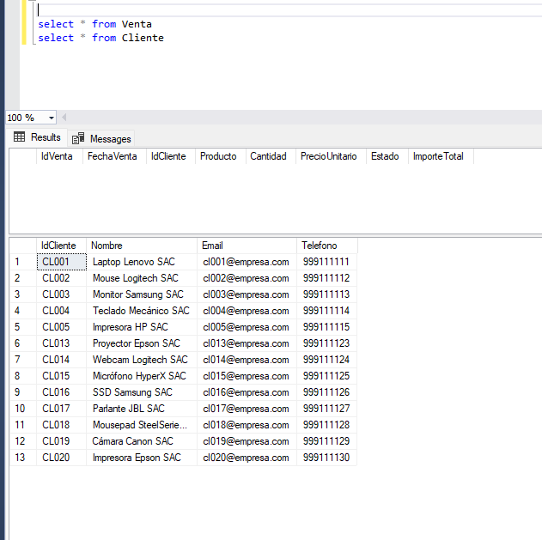

Evidencia de Ejecución (expresiones asignadas)
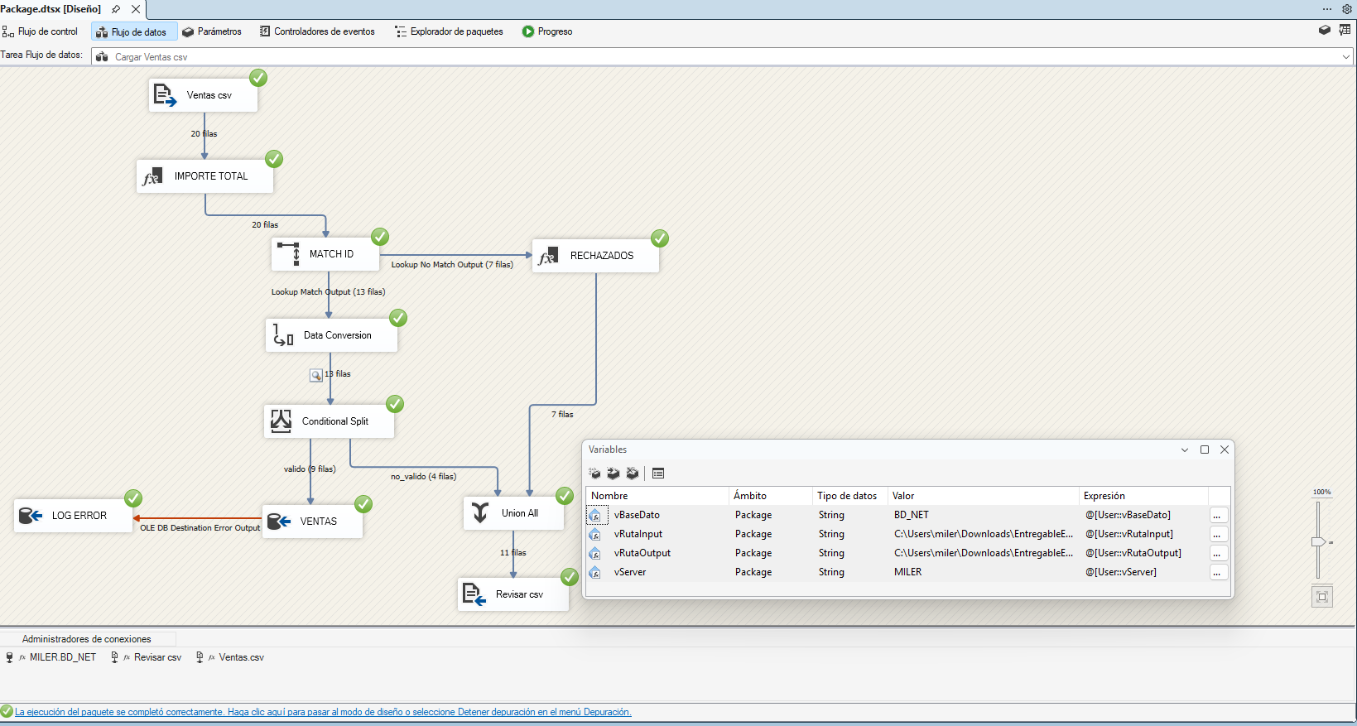
Cumplen condiciones y solo aprobados
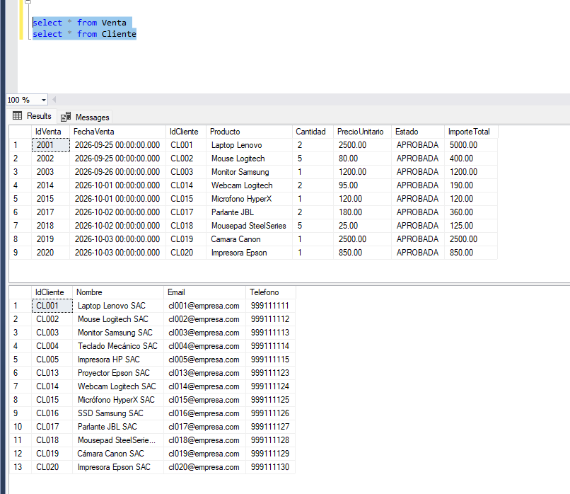
No cumple condiciones y operaciones rechazadas por lookup
Clientes no se encuentran en BD , Estado diferente a aprobado, cantidad y precio unitario igual a 0.
